Nama : Malvin Iqbal Firdaus

NIM : L200170035

Kelas : B

**Praktikum1:**

1. Membuat user baru dengan perintah “adduser l20017035”

2. Masukan password dan memasukan data diri

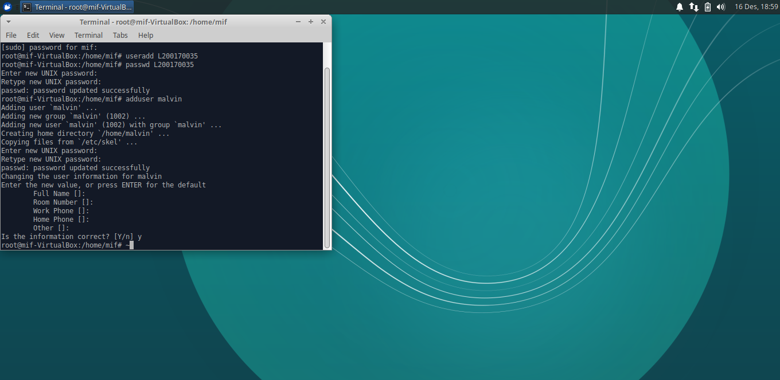

3. Keluar dari terminal dan kemudian log Out.

4. Lalu masuk ke jendela login, dan cobalah untuk masuk menggunakan user dan Password yang baru di buat.

**Praktikum2:**

1. Membuat file latihan dengan perintah “touch latihan”

2. Ketik “chmod 666 latihan”

3. Lihat hasilnya dengan perintah “ls -l”

4. Ketik perintah “chmod 640 latihan”

5. Lihat hasinya dengan perintah “ls -l”

6. Ketik perintah “chmod 111 latihan”

7. Lihat hasilnya dengan perintah “ls -l”

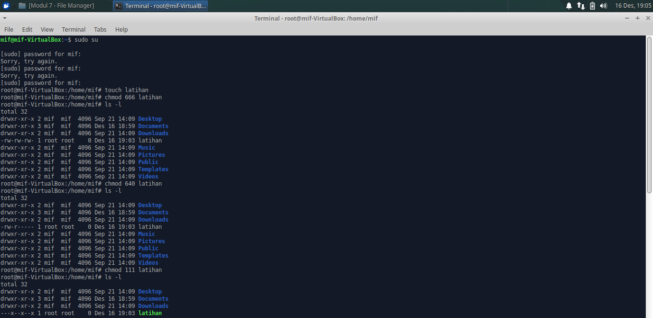

8. Ketik perintah “chmod 222 latihan”

9. Lihat hasilnya dengan perintah “ls -l”

10. Ketik perintah “chmod 333 latihan”

11. Lihat hasilnya dengan perintah “ls -l”

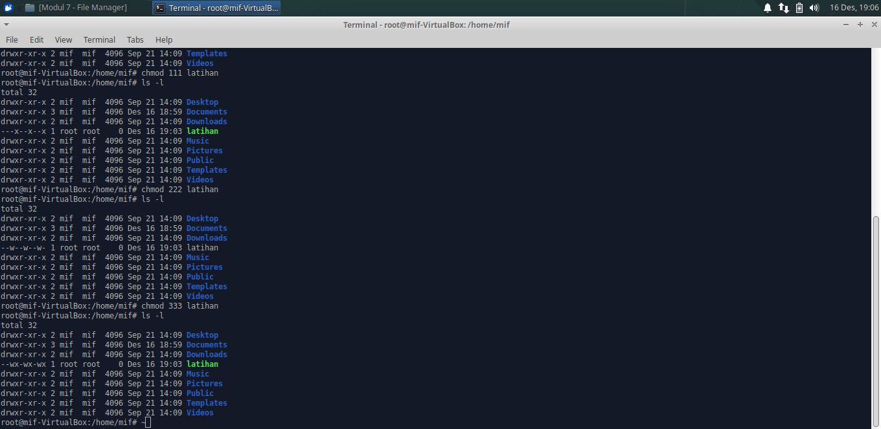

**Praktikum3:**

1. Ketik perintah “chmod 000 latihan” (tidak memberikan hak akses)

2. Lihat hasilnya dengan perintah “ls -l latihan”

3. Ketik perintah “chmod +r latihan”(menambah hak akses read)

4. Lihat hasilnya dengan perintah “ls -l latihan”

5. Ketik perintah “chmod +w latihan”(menambah hak akses write)

6. Lihat hasilnya dengan perintah “ls -l latihan”

7. Ketik perintah “chmod +x latihan”(menambah hak akses execute)

8. Lihat hasilnya dengan perintah “ls -l latihan”

9. Ketik perintah “chmod -x latihan”(menghilangkan hak akses execute)

10. Lihat hasilnya dengan perintah “ls -l latihan”

11. Ketik perintah “chmod -w latihan”(menghilangkan hak akses write)

12. Lihat hasilnya dengan perintah “ls -l latihan”

13. Ketik perintah “chmod -r latihan”(menghilangkan hak akses read)

14. Lihat hasilnya dengan perintah “ls -l latihan”

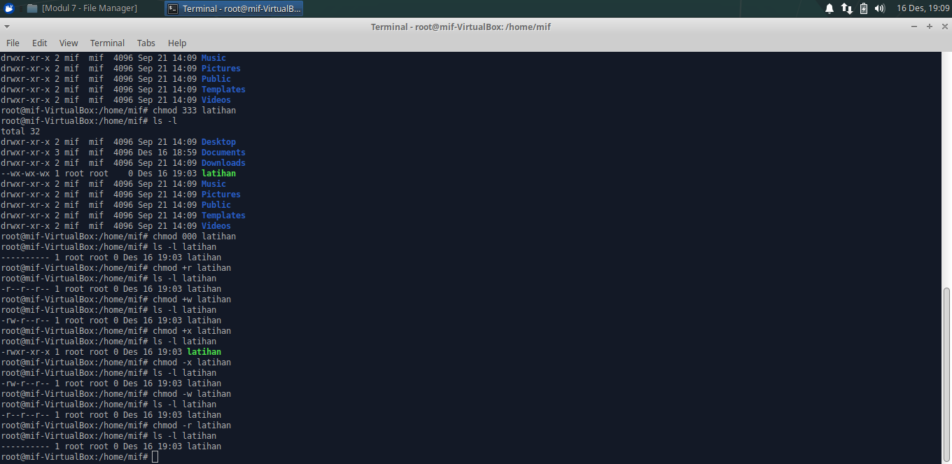

**Praktikum4:**

1. Ketik perintah “sudo su” untuk masuk ke root

2. Ketik perintah “usermod -aG sudo l200170115” agar user menjadi sudo

3. Ketik perintah “su l200170115” untuk masuk ke user l200170115

4. Ketik perintah “cd /bin” untuk masuk ke folder bin

5. Ketik perintah “sudo su” untuk masuk ke root menggunakan user baru

6. Ketik perintah “nano infol200170115.sh” untuk membuat file dengan info.sh

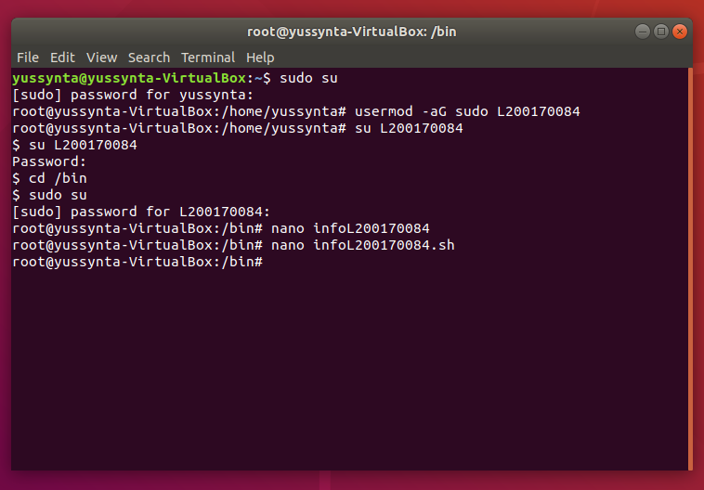

7. Kemudian ketik perintah seperti berikut :

#!/bin/sh

WAKTU=”Tanggal dan jam saat ini : \c”

JMLUSER=”Jumlah user : \c”

AKU=”Status personal : \c”

echo -e”$WAKTU”

date

echo -e”$JMLUSER”

who | wc -l

echo -e”$AKU”

whoami

exit 0

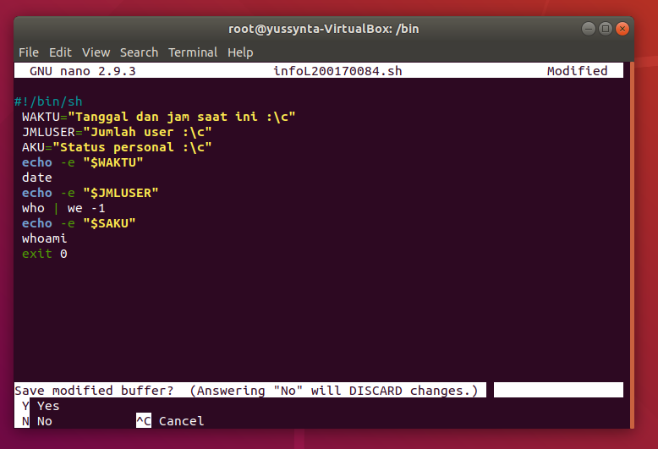

8. Lalu simpan dengan cara ctrl +x

9. Ketik perintah “infol200170115.sh” untuk memanggil file

